TITOLO DEL PROGETTO:settimo

TIPO DI PLC: tipo ccc

TIPO DI OP: tipo dada

DATA INIZIO: 13040241

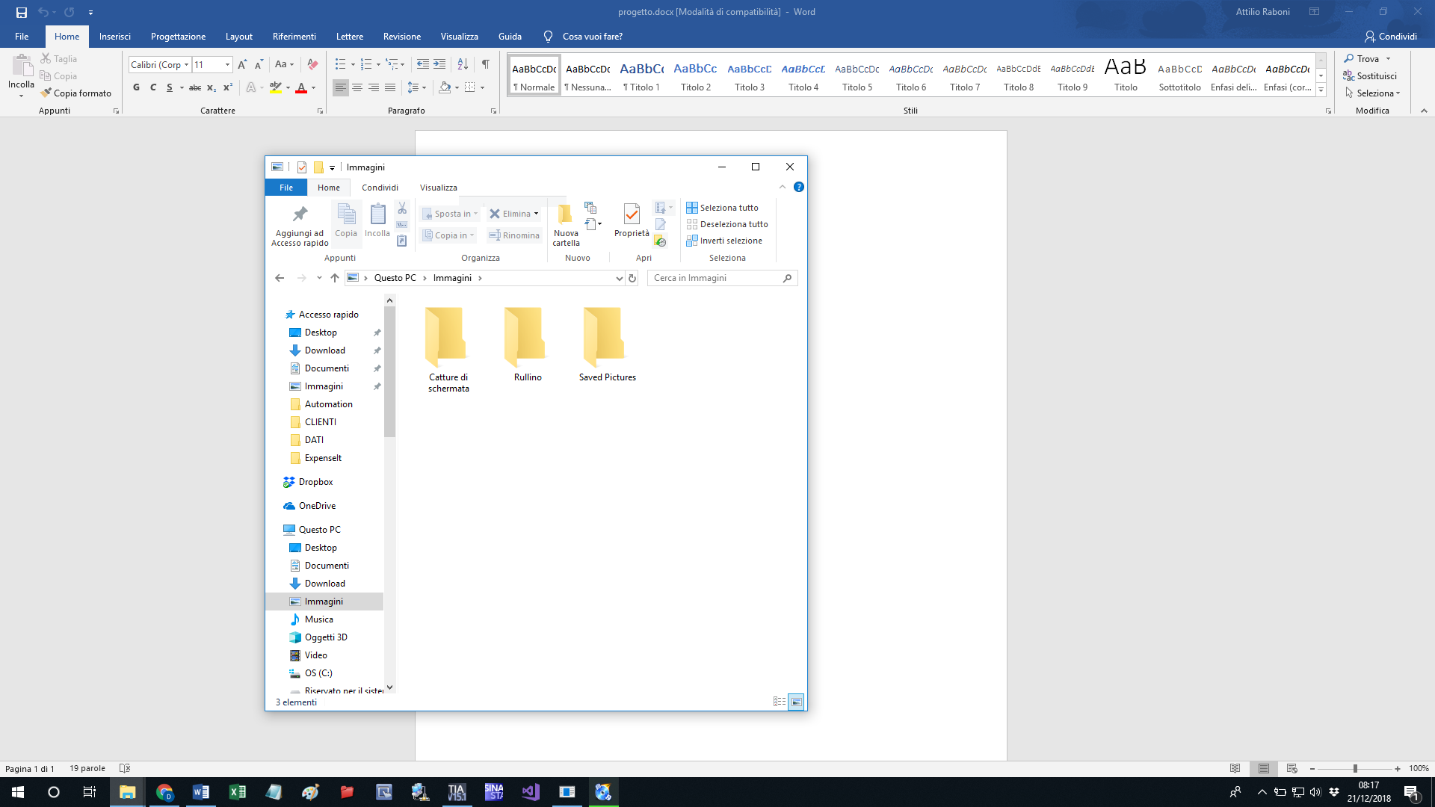  
 Note: lo fdsfosdfdsjfh